Додаток №1
До рішення виконавчого комітету
Броварської міської ради Броварського району
Київськоїобласті
від 30.03.2021 № 219
Схема
розміщення об’єктів торгівлі,сезонних об’єктів розваг на території скверу «Юність» м.Бровари
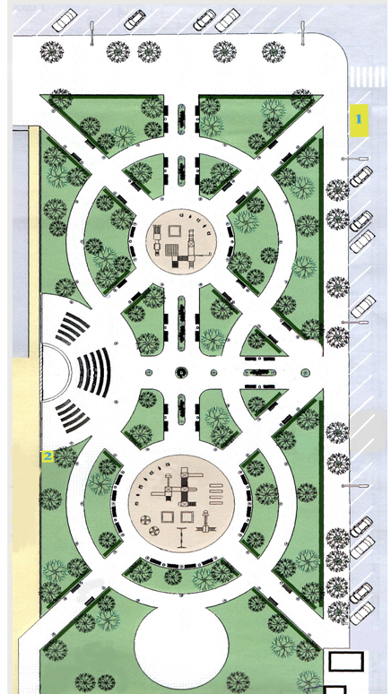
 |  |  | Зони 1, 2 – тимчасові споруди торгівлі/засоби пересувної дрібно роздрібної торгівлі.
Міський голова |  |  | Ігор САПОЖКО

